Auto Pac machineries
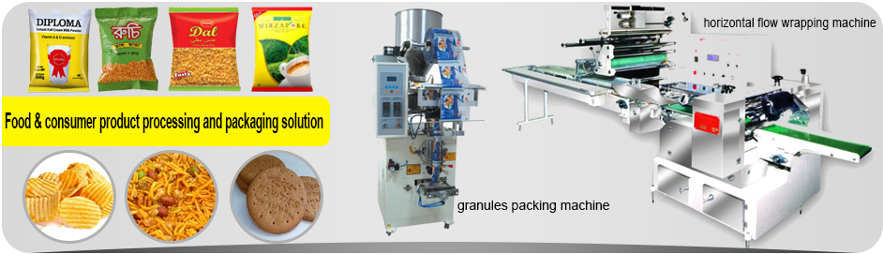

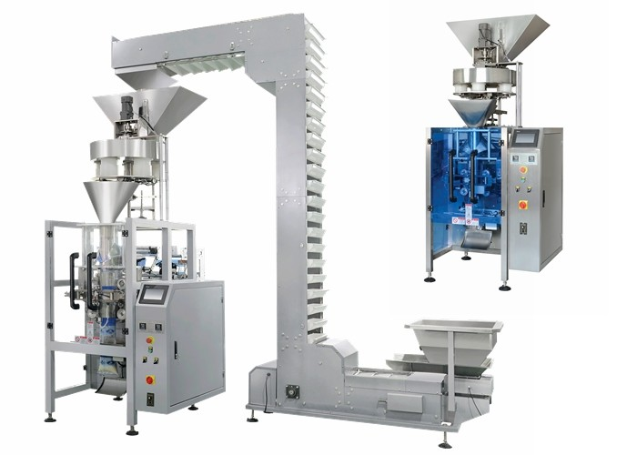  Volumetric cup filling with Z conveyor machine | 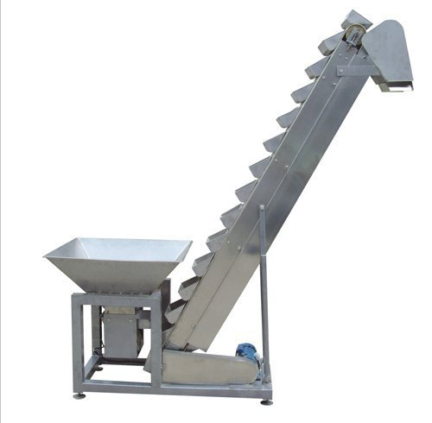  Bucket elevator conveyor
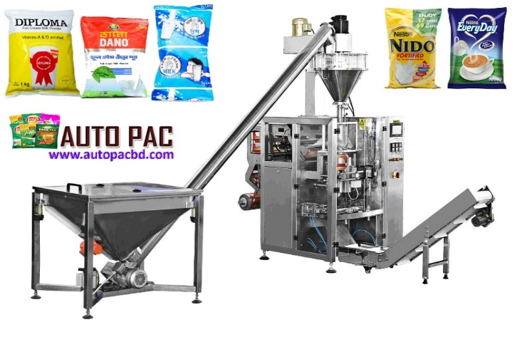  Screw conveyor with packing machine | 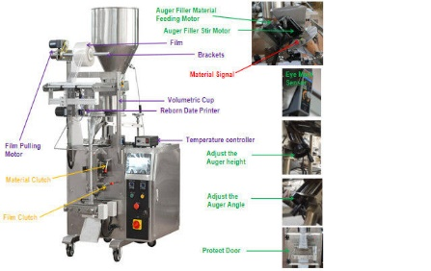  Automatic packing machine detail’s function
অটো প্যাক মানে হাতের ছোঁয়া ছারাই অটোমেটিক স্বয়ংক্রিয় ভাবে সব ধরেনের খাদ্দ্য সামগ্রী প্রসেসিং-প্যাকিং ও বাজার জাত করা
অটো প্যাক-বিশ্বের সেরা মেশিনারিসঃ ফুড-এগ্রো প্রডাক্ট-কসমেটিক-হারবাল-কেমিক্যাল প্রসেসিং ও প্যাকিং মেশিনারিস সাপ্লাই
128/3 kawran bazar Dhaka 1215 Bangladesh (near standard chartered bank north side)
Mobil:01631769707-01818496642, email: autopacbd@gmail.com web: www.autopacbd.com

